Заключение о результатах публичных слушаний

11.05.2021 г. Боровичи

1. Место проведения публичных слушаний: в здании Администрации Боровичского муниципального района.
2. Дата проведения: 11 мая 2021 года в 17 часов 00 минут
3. В публичных обсуждениях приняло участие: - 7 человек
4. Тема публичных слушаний:
Вопрос о внесении изменений в текстовую и графическую части документации проекта планировки, совмещенного с проектом межевания территории кадастрового квартала 53:22:0020661, с целью выделения элементов планировочной структуры, установления границ территорий общего пользования, границ зон планируемого размещения объектов капитального строительства, определения характеристик и очередности планируемого развития территории.
5. Основание проведения публичных слушаний:
Постановление Администрации Боровичского муниципального района от 16.03.2021 № 612 «О проведении публичных слушаний».
Заключение о результатах публичных слушаний подготовлено на основании протокола публичных слушаний от 11.05.2021 года (приложение на 2 л. в 1 экз.)
6. Перечень поступивших письменных обращений физических и юридических лиц: не поступали.
7. В период публичных слушаний проведено информирование заинтересованных лиц:
7.1. Публикация:
на официальном сайте Администрации Боровичского муниципального района

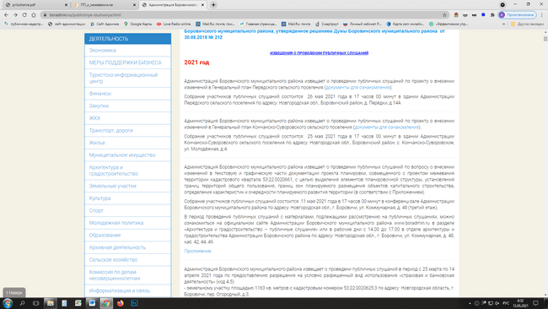

в приложение к газете «Красная искра» - «Официальный вестник» № 13 (рис. 1) от 01.04.2021 и № 14 от 08.04.2021(рис. 2-4); в газете «Красная искра» № 13 от 01.04.2021 (рис.5)

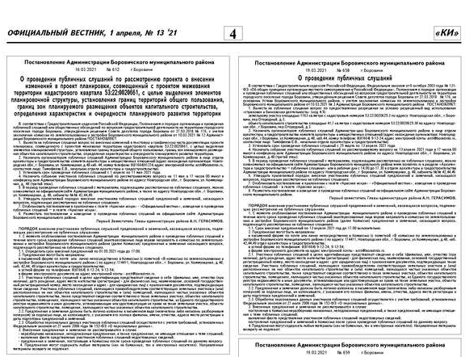

рис.1

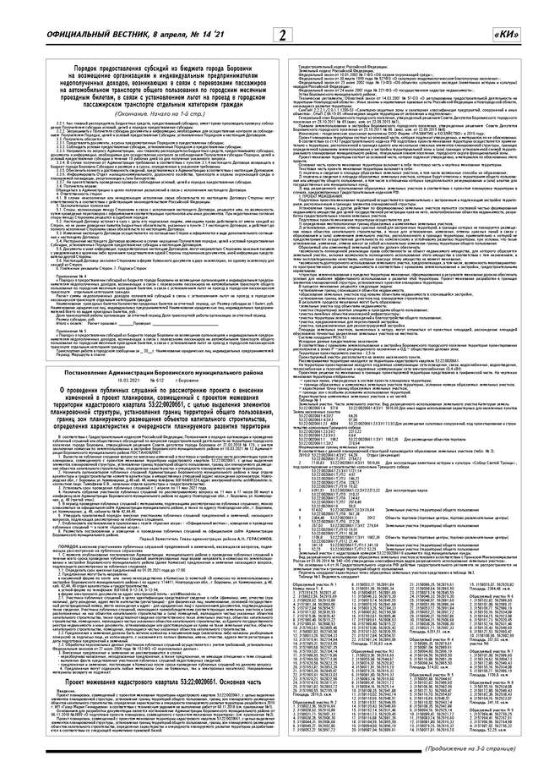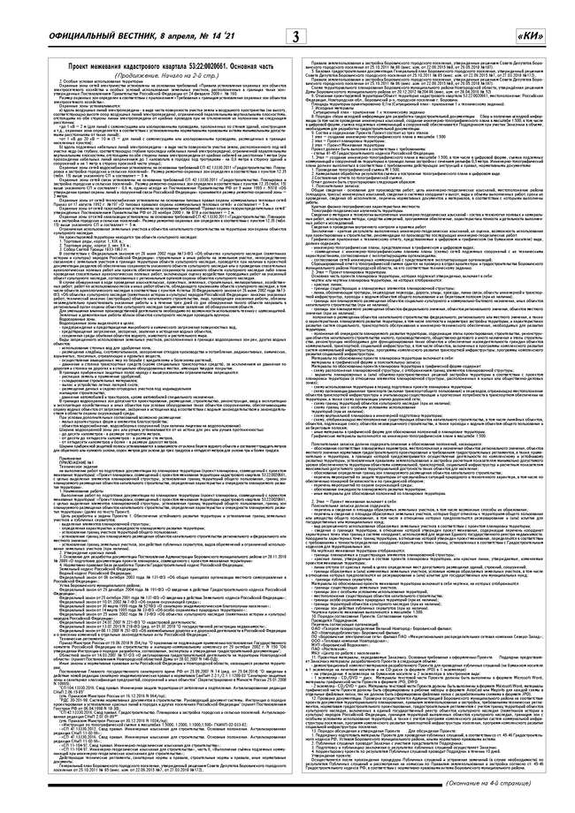
рис. 2 рис. 3
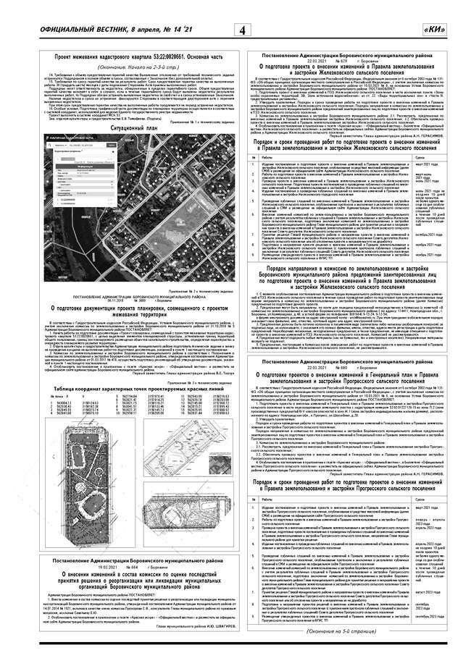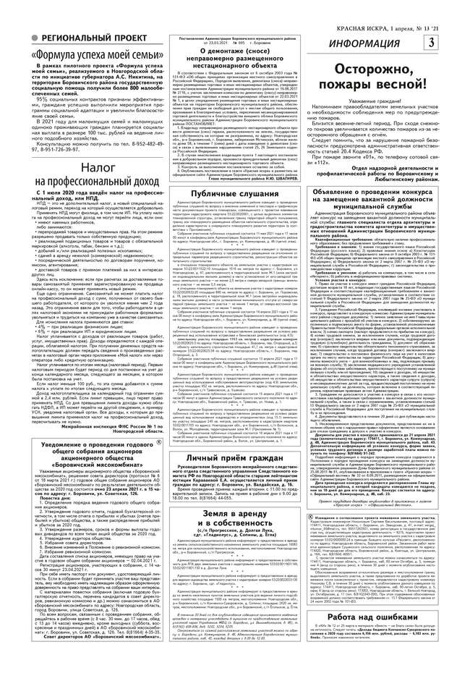
рис. 4 рис. 5

Другие способы информирования не проводились.
8. В результате публичных слушаний по обобщенным материалам могут быть приняты к рассмотрению следующие замечания и предложения:

№ рассматриваемого вопроса | Замечания и предложения
 | Направить проект на доработку, с целью исключения земельного участка с кадастровым номером 53:22:0020661:6 из земель планируемых к изъятию под муниципальные нужды.
9. Перечень отклоненных замечаний и предложений:

№ рассматриваемого вопроса | Замечания и предложения | Основание для отклонения
 | нет | нет
10. Выводы по результатам публичных слушаний:
Направить проект планировки, совмещенный с проектом межевания территории кадастрового квартала 53:22:0020661, с целью выделения элементов планировочной структуры, установления границ территорий общего пользования, границ зон планируемого размещения объектов капитального строительства, определения характеристик и очередности планируемого развития территории на доработку.
Публичные слушания признаны состоявшимися.

Заместитель председателя
комиссии по землепользованию
и застройке Е.В. Тимофеева

Исполнитель:
Секретарь комиссии по землепользованию
и застройке А.Д. Иванова

